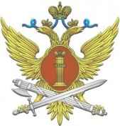 |  | Управление Федеральной службы исполнения наказаний  по Ставропольскому краю
г. Ставрополь

ИНФОРМАЦИЯ

В Пятигорске завершился Первый этап Всероссийской военно-патриотической игры «Зарница» среди детей сотрудников уголовно-исполнительной системы Ставропольского края
8 команд, более 80 сильнейших и талантливых ребят встретились, чтобы показать свои таланты, сразиться и победить.
Мероприятие прошло в рамках цикла "Уроков мужества" при поддержке и непосредственном участии Совета ветеранов УИС Ставрополья и профсоюзной организации регионального ведомства.
По результатам всех испытаний места распределились следующим образом:
1 место - команда ИК-7
2 место - команда ИК-4
3 место - команда ИК-3
Победители были награждены спонсорскими подарками.
Все участникам вручены памятные призы.

Пресс-служба УФСИН России по Ставропольскому краю
Дополнительная информация по телефону: (8652) 23-83-80, 8-988-111-99-01
начальник пресс-службы Анастасия Мастепанова
www.26.fsin.gov.ru

